科学简报

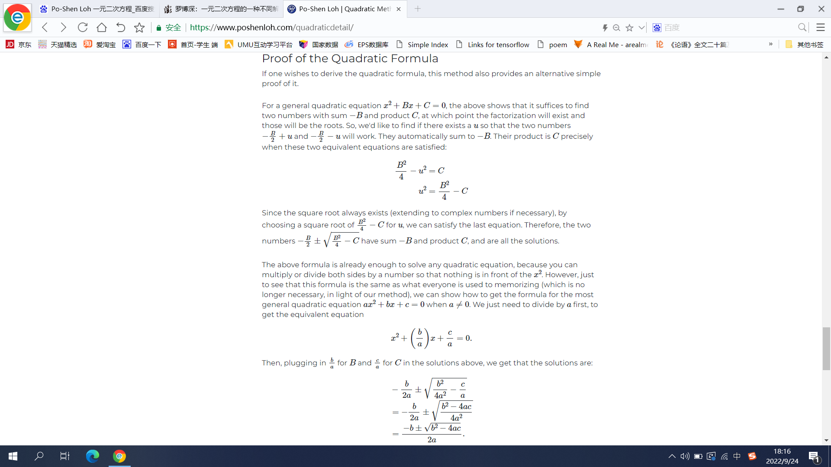

这篇文章浅显易懂，有关命题也很初等：只是一元二次方程的新视角。

然而，发布本文的是美国奥数队的总教练，华裔教师罗博深。

不少人对一位教授研究初中知识感到困惑；更有甚者，此文一出，引起众人嗤之：不过是Vieta定理的改造，没有值得品味的地方。

在一片批判声与迟疑的目光中，我看到了值得分析的地方：对于数学美的忽视。同样是一元二次方程，国人课本中出现的是如下的套路：先配方，再去平方，最后得解。从第一步开始，配方就暗含着二次多项式的对称性；然而其对于初中生来讲可能难以理解，只得硬背。

再看这种方法，似乎第一步就跳出了固化思维而直接根据对称性进行假设，这样得出来的式子在表面上失去了一次项系数，实则是将二次函数在图像上进行了平移。类似的处理手段还有很多，例如对于三次方程先通过平移手段消去二次项系数也是相同的道理。

曾经在初中时接受过一位小学同学的一个问题，关于一道海淀中考压轴题。我在给他正确的解答以后他问了一个这样的问题：“这种题的一般思路是什么？你们高中讲过这种题型吗？我们老师说这种模型到了高中会有老师讲的。”

我陷入了沉思：题目本身的解决是由于突破口的出现而完成的，然而若是没有思想上的教学，那么突破口就算想到，也许与题目的命制也存在差距。这样一来，只得每次祈祷“题目在自己能够想出的范畴之内”。

在某种程度上，经过这样的训练的确能激发对于未知问题的灵感涌现，而每次新发明也都能使自己获得柳暗花明的成就感。然而挫败感也会来临，尤其是自己在解决掉数个问题，却在下一个问题上苦思冥想却“不可知其源”的状态。同时，当自己妄自认为此方法为独创，然而又发现答案与之不谋而合时，不免会陷入困惑。

结果便是，自己靠近了答案，然而每次做题却都需要重新思考。若能了解思想内核，那么一系列题目便都可迎刃而解。当然此种思想与“机械化操作”不一样，因为后者使得数学变得更加死板，尽管这也正是基础性质定理在当今课本的推崇模式；思想应不仅仅体现于做题中，还应存在于数学建模、猜想证明以及其他实际应用中。

不得不承认国人手中的数学课本在朝着好的方向发展，然而其对于数学素养的渗透实在有限。其他学科亦如此，而素养却要比考试获得理想成绩重要，尽管后者是大势所趋。数学美本身便是一种素养，意味着能够发现题目背后蕴含的图形化、抑或是其他形式的直观理解，使得抽象的部分逐渐褪去，最终显出真面目。

在这篇科普短文中，尽管关于科普的篇幅并不大，然而科学的真谛在其中不证自明。物理学家耗费自身半辈子探索宇宙大一统理论，说到底也是为了寻找最根本的思想。

目的何在？也许只是出于对科学的执着吧。